Варіант 1
Завдання 1. MS WORD
Наведіть приклади використання функцій SUM і AVERAGE та параметрів LEFT і ABOVE. Опишіть призначення функцій і параметрів.
№ | Прізвище, ім’я | Історія | Математика
1
2
3
Заповніть таблицю довільними даними(додайте при необхідності рядки і стовпці). Вкажіть клітинки, які будуть містити формули, сформулюйте для них умови задачі і наведіть приклади застосування функцій SUM і AVERAGE.
Завдання 2. MS EXCEL
Опишіть не менше 5 статистичних функцій і наведіть приклади їх запису та застосування в інформаційних задачах.
Завдання 3. Алгоритми з повторенням у середовищі «КЕНГУРУ»
Використайте систему команд виконавця
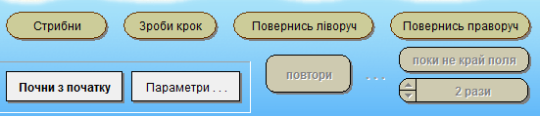
і складіть програму з вкладеними повтореннями для малювання поданого візерунку
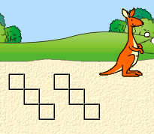

Варіант 2
Завдання 1. MS WORD
Наведіть приклади використання функцій COUNT і AVERAGE та параметрів LEFT і ABOVE. Опишіть призначення функцій і параметрів.
№ | Назва товару | Ціна | Кількість
1
2
3
Заповніть таблицю довільними даними(додайте при необхідності рядки і стовпці). Вкажіть клітинки, які будуть містити формули, сформулюйте для них умови задачі і наведіть приклади застосування функцій COUNT і AVERAGE.
Завдання 2. MS EXCEL
Опишіть не менше 5 функцій Дати і часу та наведіть приклади їх запису і застосування в інформаційних задачах.
Завдання 3. Алгоритми з повторенням у середовищі «КЕНГУРУ»
Використайте систему команд виконавця
і складіть програму з вкладеними повтореннями для малювання поданого візерунку
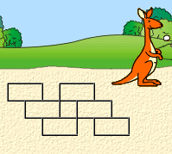

Варіант 3
Завдання 1. MS WORD
Наведіть приклади використання функцій MAX і SUM та параметрів LEFT і ABOVE. Опишіть призначення функцій і параметрів.
№ | Команда | Виграші | Поразки
1
2
3
Заповніть таблицю довільними даними(додайте при необхідності рядки і стовпці). Вкажіть клітинки, які будуть містити формули, сформулюйте для них умови задачі і наведіть приклади застосування функцій MAX і SUM.
Завдання 2. MS EXCEL
Опишіть логічні функції та наведіть приклади їх запису і застосування в інформаційних задачах.
Завдання 3. Алгоритми з розгалуженням у середовищі «Восьминіжка»
Використайте систему команд виконавця
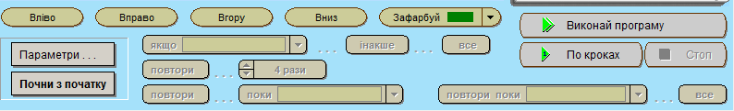
і складіть програму з вкладеним повторенням у ході виконання якої восьминіжка зафарбує усі не зафарбовані клітинки

Варіант 3
Завдання 1. MS WORD
Наведіть приклади використання функцій AVERAGE і MIN та параметрів LEFT і ABOVE. Опишіть призначення функцій і параметрів.
№ | Клас | ЗНО(математика) | ЗНО(іноземна мова)
1
2
3
Заповніть таблицю довільними даними(додайте при необхідності рядки і стовпці). Вкажіть клітинки, які будуть містити формули, сформулюйте для них умови задачі і наведіть приклади застосування функцій AVERAGE і MIN.
Завдання 2. MS EXCEL
Опишіть не менше 5 статистичних функцій і наведіть приклади їх запису та застосування в інформаційних задачах.
Завдання 3. Алгоритми з розгалуженням у середовищі «Восьминіжка»
Використайте систему команд виконавця
і складіть програму з вкладеним розгалуженням у ході виконання якої восьминіжка зафарбує усі клітинки навколо горизонтальної стіни з перешкод.
